СХЕМА РЫБОВОДНОГО УЧАСТКА

Границы рыбоводного участка | Наименование водного объекта | Муниципальное образование | Площадь, га | Вид  водо-  пользо-  вания
от точки 1 (58.705137, 59.455497)* по прямой линии через акваторию до точки 2 (58.717729, 59.488695), от точки 2 по береговой линии до точки 3 (58.732779, 59.482190), от точки 3 по прямой линии через акваторию до точки 4 (58.729772, 59.480838), от точки 4 по береговой линии до точки 1. | Участок Нижне-Качканарского водохранилища | Качканарский городской округ | 352,16 | совмест-ное
*- здесь и далее для обозначения географических координат точек используется
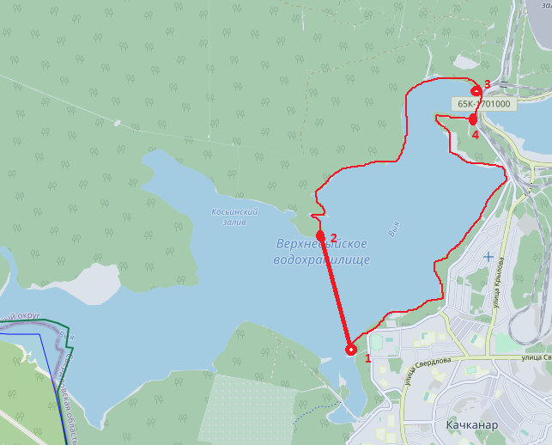Всемирная геодезическая система координат 1984 года (WGS-84)
